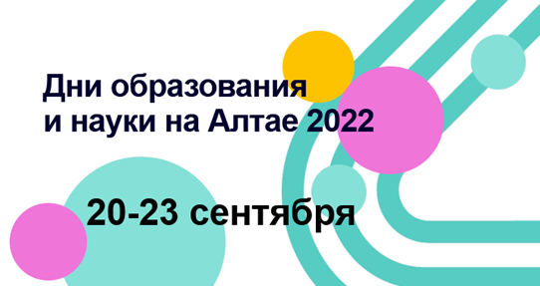
График заседаний секций
в рамках научно-практической конференции краевых профессиональных сообществ «Формирование и оценка функциональной грамотности в условиях введения обновленных ФГОС НОО и ФГОС ООО»

Дата | Время (местное) | Наименование секции, формат участия | Место проведения / ссылка на подключение
20.09.2022 | 12.00 - 13.30 | Пленарная часть (очный формат  с трансляцией) | пр. Социалистический 60, актовый зал (по приглашению)  ссылка на трансляцию  https://events.webinar.ru/59581157/1971324936
 | 13.00 - 14.30 | Секция по иностранному языку  (дистанционный формат) | https://events.webinar.ru/53869001/1508101109
 | 14.00 - 16.00 | Секция по финансовой грамотности (очный формат) | пр. Социалистический 60, ауд.303
 | 15.00 - 17.00 | Секция по естественно-научным дисциплинам (очный формат) | пр. Социалистический 60, ауд.207
 | 15.00 - 17.00 | Секция по технологии  (дистанционный формат) | https://events.webinar.ru/53749707/1289137467
21.09.2022 | 9.00 - 10.30 | Секция по НОО  (дистанционный формат) | https://events.webinar.ru/53869001/302569387
 | 9.00 - 10.30 | Секция по информатике и ИКТ (дистанционный формат) | https://events.webinar.ru/53869005/1154730324
 | 11.00 - 12.30 | Секция по дошкольному образованию  (дистанционный формат) | https://events.webinar.ru/53869001/562177562
 | 11.00 - 12.30 | Секция по физике  (дистанционный формат) | https://events.webinar.ru/53869005/1764471817
 | 13.00 - 14.30 | Секция по ОРКСЭ  (дистанционный формат) | https://events.webinar.ru/53869001/1654789038
 | 13.00 - 14.30 | Секция по ФИЗО и ОБЖ  (дистанционный формат) | https://events.webinar.ru/53869005/956997493
 | 15.00 - 17.00 | Секция по математике  (дистанционный формат) | https://events.webinar.ru/53869001/340770772
 | 15.00 - 17.00 | Секция по логопедии и дефектологии (дистанционный формат) | https://events.webinar.ru/53869005/1573894368
22.09.2022 | 9.00 - 10.30 | Секция по школьным библиотекам  (дистанционный формат) | https://events.webinar.ru/53869001/921537038
 | 10.00 - 12.30 | Секция по учебной работе «Методическая эстафета образовательных практик формирования функциональной грамотности» (очный формат) | пр. Социалистический 60, ауд. 318
 | 11.00 - 13.00 | Секция по психологии  (очный формат) | пр. Ленина, 54 «А» (Алтайский краевой центр ППМС-помощи), конференц-зал
 | 13.00 - 14.30 | Секция по русскому языку и литературе  (дистанционный формат) | https://events.webinar.ru/53869001/2115616129
 | 13.00 - 14.30 | Секция по искусству  (дистанционный формат) | https://events.webinar.ru/53869005/1450892158
 | 14.00 - 17.00 | Секция по классному руководству  «Региональный форум классных руководителей общеобразовательных организаций Алтайского края «Воспитание: перезагрузка 2022» (дистанционный формат) | https://events.webinar.ru/59581157/860750804
 | 15.00 - 17.00 | Секция по истории и обществознанию  (дистанционный формат) | https://events.webinar.ru/53869001/1229683096
23.09.2022 | 10.00 - 11.30 | Секция по социальной педагогике  (очный формат) | пр. Ленина, 54 «А» (Алтайский краевой центр ППМС-помощи), конференц-зал

